Занятия коллективной анимационной деятельностью и изобразительным творчеством с детьми в
Детской студии анимации «Я могу!».

Более трёх лет работаю с группой детей с ограниченными по здоровью возможностями. Дети с разными диагнозами, проблемами опорно-двигательной системы, имеющие отставания в развитии, были объединены для занятий изобразительным творчеством, в одну группу. Объединение детей, имеющих существенные отличия друг от друга, создавало немало трудностей на первом этапе моей работы. Одной из основных задач в своей работе я видела в том, чтобы в результате общения, у детей не возникало психологических проблем, они могли чувствовать себя комфортно, свободно говорить о себе, о своих творческих идеях, проблемах в их реализации. Помочь ребёнку раскрыть свои творческие способности, поверить в возможности решать определённые проблемы самостоятельно, способствовать контактному доброжелательному общению детей между собой и с взрослыми — важные задачи, которые я пыталась решать на каждом занятии. В процессе занятий, исходя из решения поставленных задач, была сформулирована основная цель – социализация детей с ограниченными по здоровью возможностями. Программа Детской студии анимации «Я могу!» составлена с учётом особенностей детей с ограниченными по здоровью возможностями. Для школьников, приходивших классом на мои еженедельные занятия по анимации, была разработана специальная программа, позволяющая заниматься одновременно большому количеству детей. Среди этих школьников, были дети с проблемами по развитию.
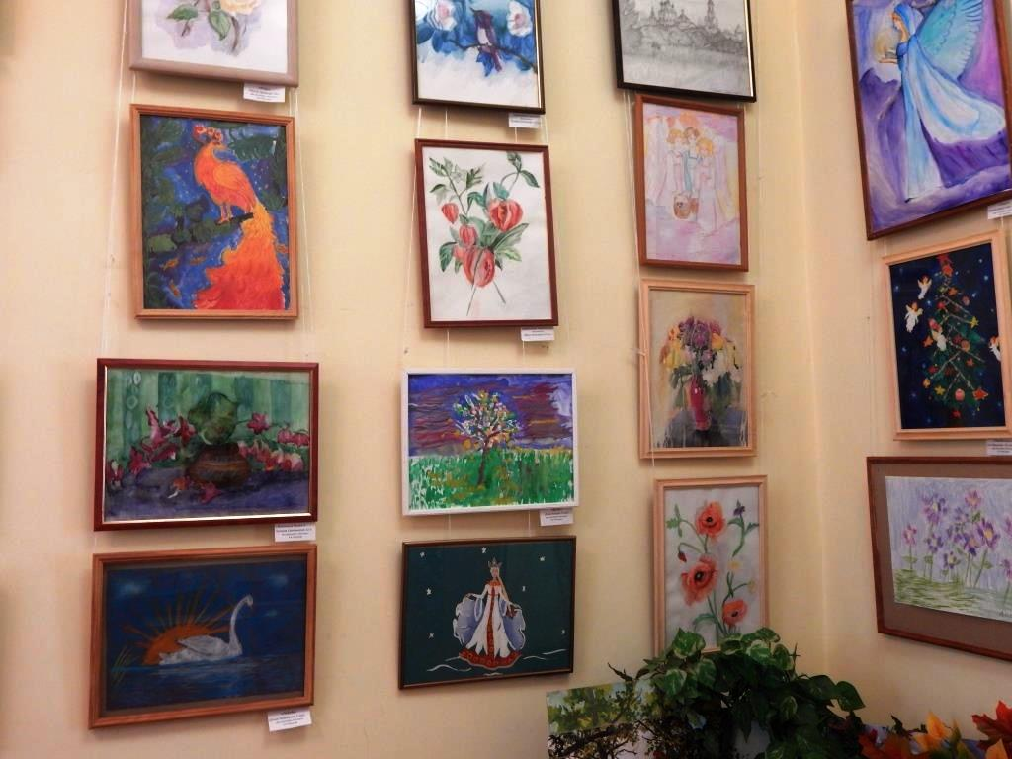
Программы Детской студии анимации «Я могу!» для детей с ограничениями по здоровью, и для группы обычных школьников имеют ряд различий. Дети с ограничениями, требуют большего количества времени на индивидуальную работу с ними, что помогает им преодолевать отставания в учёбе. Программа, разработанная для детей с ОВЗ, учитывает особенности их здоровья, быструю утомляемость. Программа несколько раз корректировалась и изменялась с учётом успеваемости детей и их самочувствия. После множества корректировок и поправок удалось, как мне кажется, создать оптимальную программу занятий.
Программа учитывает возрастные и психологические характеристики разных возрастных групп детей, особенности их развития. Каждая тема занятий предполагает два-три варианта решения задачи: от простого, к сложному. Ребёнок, не справляющийся с определёнными заданиями, выполняет более простые, доступные его пониманию и развитию, не травмирующие его нервную систему упражнения. Одна из особенностей анимацией — возможность интересно «раскрыться» даже, слепив гусеницу или улитку и, придумав, самый простой сюжет. Эмоции и чувства, которые рождаются в душе ребёнка, вполне компенсируют «высокий» результат, к которому стремятся многие здоровые дети. Поэтому, предлагая тему занятий «рисованную перекладку», я готовлю несколько вариантов сюжетов. Например: «День рождения улитки» - для самых маленьких, « Кит и кот ( по стихам)» - для старшей группы.
Соответственно, я получаю результат, который не разочаровывает меня и родителей детей. «Про улитку» - одна-две простые сценки. «Кит и кот» - восемь и более сценок, с текстом по сценарию, большим количеством нарисованных персонажей и фонов. Если у детей есть успехи — общая радость. Подтверждением интереса детей к занятиям, служит их стремление заниматься анимацией и дальше, рисовать, осваивать различные анимационные виды и техники. Дети начинают предлагать свои сюжеты, и, когда я вижу, их стремление сделать свой фильм, — помогаю им, пытаюсь корректировать и деликатно направлять в процессе работы над фильмами. Практикую коллективную работу. В 2017 г. группа из четырёх детей с ОВЗ получила Диплом 3 степени на Московском городском конкурсе мультимедийных проектов.
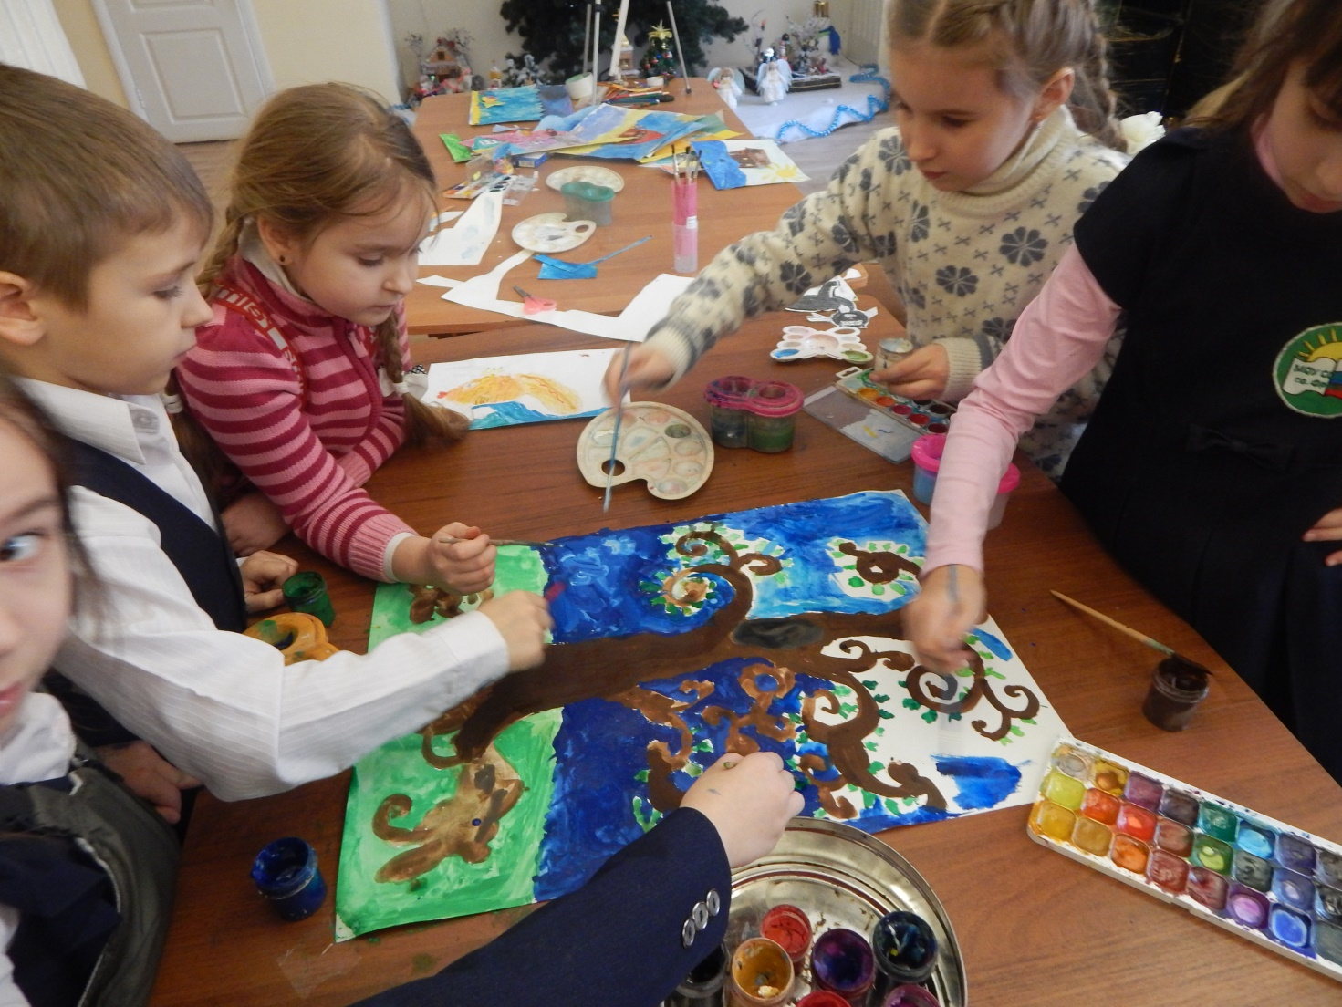

Занятие мультипликацией детям нравится, они вдохновляются, стараются фантазировать. По лиризму, настроению — фильмы детей с проблемами по здоровью, может быть, даже, интереснее, чем фильмы их сверстников. Этим детям знакома боль, страдание, они более ранимые, им присуще чувство одиночества и особой привязанности к своим близким. Родители этих детей хотели бы верить, что у их детей есть перспективы, но, к сожалению, отсутствие транспорта, необходимых материалов для работы, препятствуют развитию нашей студии.
Участие в конкурсах, фестивалях, также затруднено из-за отсутствия у детей возможности лично присутствовать на этих мероприятиях. Хотелось бы своей работой поднять престиж профессии художника-аниматора, детских анимационных студий, работы связанной с детским изобразительным творчеством .



